沪粤版八年级物理上册《2.4让声音为人类服务》教学设计

教学目标
1.了解声音的研究对音乐及建筑的影响；
2.了解超声和次声在生活和现代技术中的应用。
3.知道噪声的来源以及控制、减弱噪声的方法途径。
重、难点
教学重点：控制和减少恼人的噪声
器材准备
示波器等
教学过程
一、声音与音乐
播放一些不同风格的乐曲片段，如热烈奔放的《丹凤朝阳》、缠绵
凄凉的《苏武牧羊》、舒缓柔和的《月光曲》、如泣如诉的《二泉映月》
等，让学生从乐曲的旋律和节奏中感受到音乐的美，结合课文，让学生
了解声音与音乐的关系。
二、声音与建筑
介绍有关声音与古代建筑图片资料，介绍现代建筑中采用吸声材料、
设置不同方向的反射板等方式，增强音响效果及所涉及到的声学知识。
思考：
在秋游时，你站在大山之中大喊一声，能听到自己的声音多次再现，
原因是 。

三、听不见的声音
介绍超声和次声的有关资料，了解超声、次声的特点、应用以及次声
的危害等。
(1)人耳听到的声音频率是 。
(2)人听不见的声音有 、 。
四、控制和减少恼人的噪声
1．感受噪声：
课前收集或录制一些噪声，如：工厂里机器的轰鸣声、自由市场里
嘈杂的声音、电锯声、鞭炮声等。
2．什么是噪声？
3．认识噪声的来源及危害。
4．寻找减弱噪声的途径和方法。
途径：噪声产生和传播的过程，即声源振动产生声音→空气等介质
的传播声音→鼓膜振动听到声音，
减弱方法：消声、吸声和隔声的方法控制和减少噪声。
小结
1.乐音与噪声
2.超声和次声
3. 控制、减弱噪声的途径与方法。
练习设计
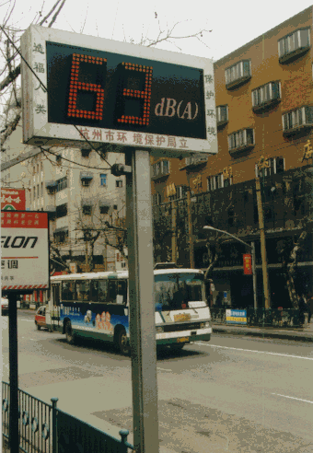
1．如右图所示，你见过这种装置吗？你从图中
得到什么信息？请查阅有关资料，判断是否
符合“环保”要求。

2．下列不属于噪声的是 （ ）
A．音乐厅里演奏的轻音乐
B．在家里，几位同学旁若无人地引亢高歌
C．在空中低飞的喷气式飞机发出的声音
D．尖钉在铝板上划出的声音
3．小明想比较几种材料(衣服、锡箔纸、泡沫塑料)的隔音性能，除了待
检测的材料外，可利用的器材还有：音叉、机械闹钟、鞋盒。
在本实验中适合作声源的是 ；
小明将声源放入鞋盒内，在其四周塞满待测材料。他设想了两种实验
方案，你认为最佳的是 。
A．让人站在距鞋盒一定距离处，比较所听见声音的响度。
B．让人一边听声音，一边向后退，直至听不见声音为止，比较此处
距鞋盒的距离L。
通过实验得到的结果如下表所示，则待测材料隔声性能由好到差的顺
序为__________。
材料 |  | 衣服 | 锡箔纸 | 泡沫
方案A | 响度 | 较响 | 较响 | 弱
方案B | 距离L | 较长 | 最长 | 短

